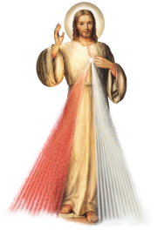

**FORMULARZ CHRZTU**

**(****Baptism request form)**

1. Rok i numer księgi chrztów

*(Annus et* *numerus* *libri* *baptizatorum/Year and number in the Register of Baptisms)*

**2.** Imiona i nazwisko: ………………………………………………………………………………..

*(Nomina,**cognomen/First and last names)*

**3.** Imię i nazwisko ojca: ……………………………………...

*(Nomen* *patris/Father’s name)*

**4.** Imię i nazwisko matki: ……………………………………Panieńskie ………………………..

*(Nomen* *matris/Mother’s name) (Virgo nomen/Maiden name)*

**5.** Miejsce i dzień urodzenia: ……………………………………...……………………………….

*(Locus et* *dies* *na**tivi**tatis/Date and place of birth)*

6. Data i miejsce chrztu:

*(Dies et* *locus* *baptismi/Date and place of Baptism)*

**7.** Rodzice chrzestni: …………………………………………………………………………...

*(Patrini/Godparents**)*

8. Szafarz chrztu:

*(Sacerdos officiens/**Officiating Clergy)*

**9.** Kontakt – tel./e-mail: …………………………………………………………………………...

*(Contact details)*

10. Katecheza przed chrztem – data:

*(Catechesis before baptism - date)*

.........................................................................

*Proboszcz (Parochus/Parish priest)*

……………………………………….

Miejsce, data (Place, date)

L. S.